II Международный марафон «Экологическая азбука»
Ответы для учащихся 1-2 классов

Ответ должен быть представлен строго в виде ОДНОГО СЛОВА без кавычек, точек, орфографических ошибок в именительном падеже и единственном числе. Каждый вопрос содержит подсказку – некоторые буквы ответа. Букву «ё» в слове можно писать как «ё» или как «е». Неверно записанные ответы не учитываются.

№ | Вопрос |  | Ответ
1 | Как называется верхний плодородный слой земли, играющий большую роль в наземных экосистемах?  П - - - а | 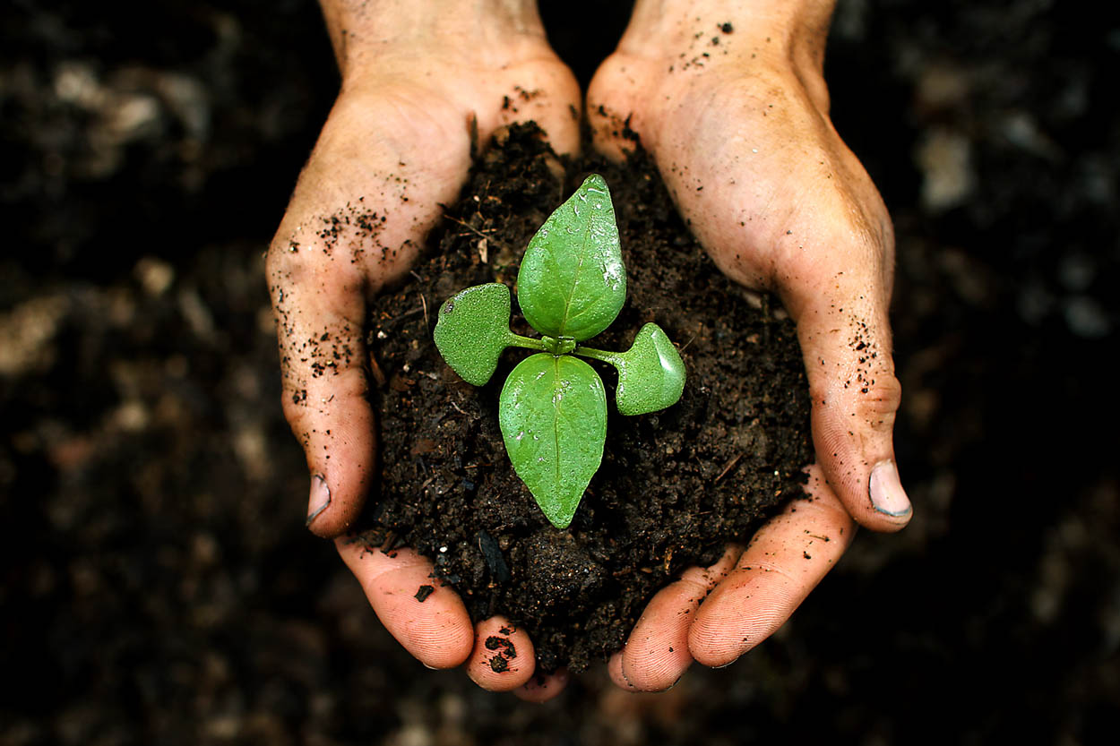 | Почва
2 | Все массивные тела испытывают взаимное притяжение друг к другу. Эта таинственная сила обуславливает и движение небесных тел по их постоянным орбитам.  Г - - в - - - - - я |  | Гравитация
3 | Это множество морских организмов, свободно плавающих по течению в толще морской воды. Населяют эти организмы все водоемы: от крупных пресных и морских до мелких луж.  П - - - к - - н | 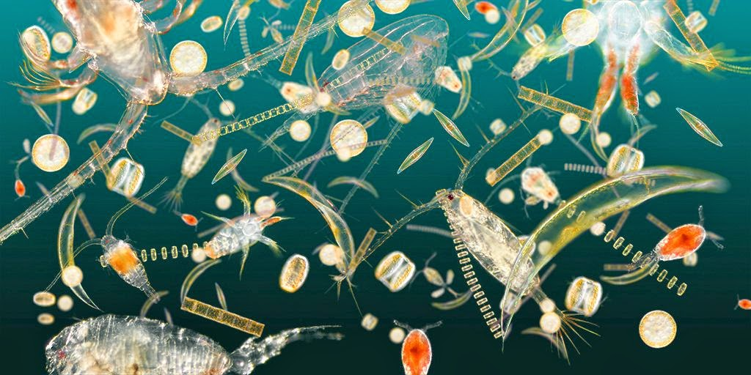 | Планктон
4 | Морское млекопитающее весом до 150 тонн, имеющее ротовой аппарат в виде сита с мелкими ячейками, сквозь которое с водой попадают мелкие рачки и рыба. Через специальный клапан, раз в 10-45 минут, оно выбрасывает отработанный воздух и со стороны это выглядит как фонтан.  К - - | 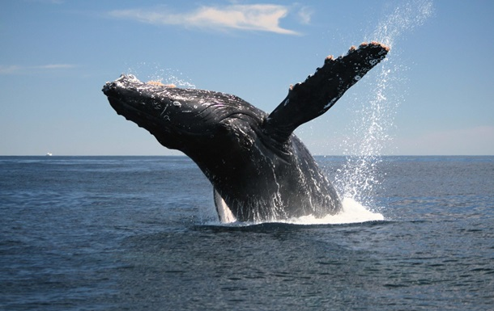 | Кит
5 | Назовите часть (орган) растения, чаще всего подземный, функцией которого является потребление воды и питательных веществ из почвы. У некоторых растений этот орган расположен не под землей, а на поверхности.  К - - - - ь | 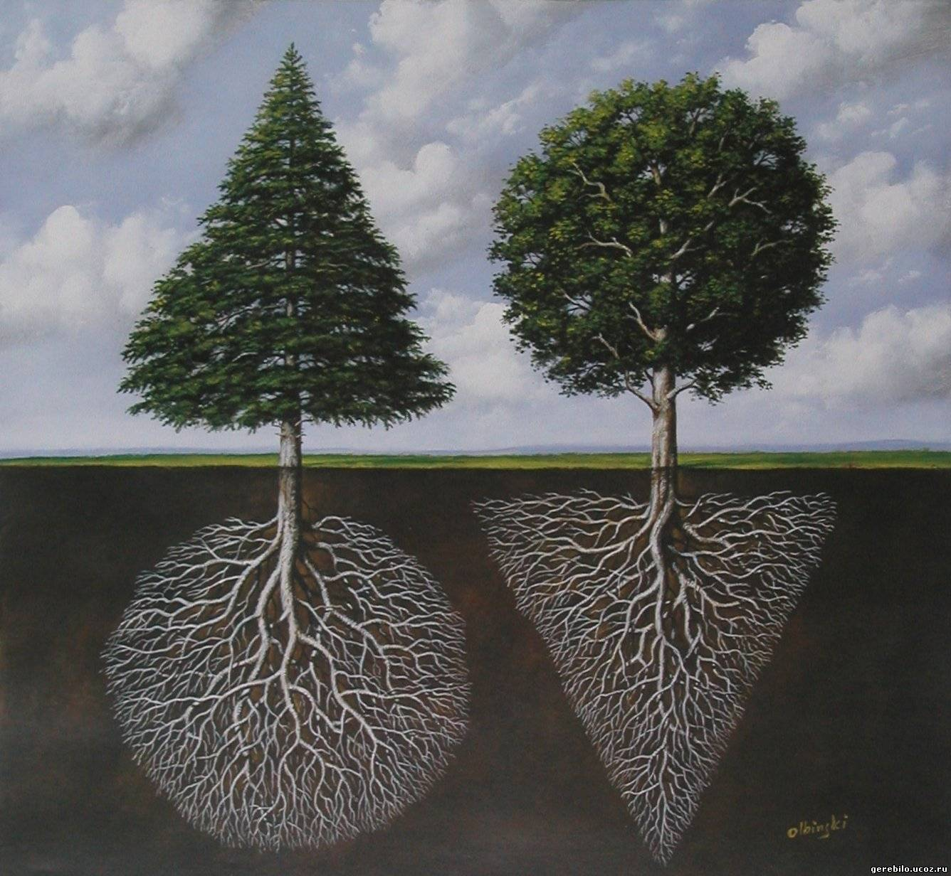 | Корень
6 | Назовите материал, в состав которого входит кварцевый песок, сода, известняк и некоторые другие составляющие в незначительном количестве. Из этого материала изготавливают кухонную утварь и строительные материалы, например, оконные блоки.  С - - - - о | 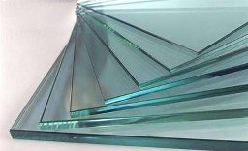 | Стекло
7 | Как называется самая яркая и «горячая» звезда во вселенной? Ее излучение поддерживает жизнь на нашей планете, масса ее превышает массу Земли примерно в 333 тысячи раз.  С - - - - е | 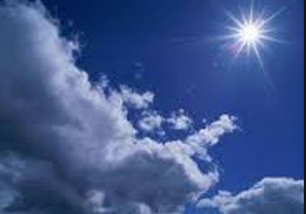 | Солнце
8 | Оно бывает атмосферным, артериальным, внутричерепным.  Д - - - - - - е | 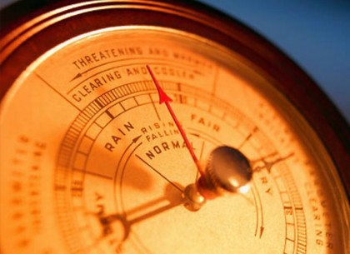 | Давление
9 | Вспомните название многолетнего среднестатистического режима погоды для какой-то определенной местности. Бывает тропическим, умеренным, арктическим, экваториальным.  К - - - - т | 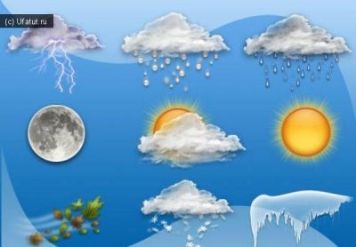 | Климат
10 | Это волокнистый материал с минеральными добавками. Мы его используем как листы для письма, рисования, в виде упаковки и прочего.  Б - - - - а | 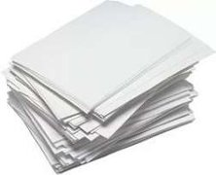 | Бумага
11 | Материал животного происхождения, образуемый волосяным покровом копытных животных – коз, верблюдов, овец и других. Этот материал широко используется в текстильной промышленности для изготовления ковров, пледов, одежды и другого. Главная функция данного материала – это удерживать тепло.  Ш - - - - ь | 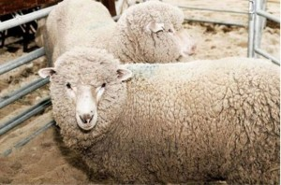 | Шерсть
12 | Вспомните, как называется ручей, текущий из глубины земли на ее поверхность. Его еще называют ключ или источник.  Р - - - - к | 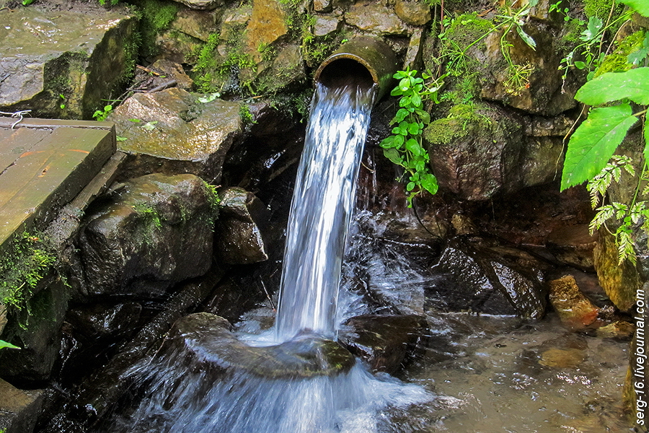 | Родник
13 | Назовите самый крупный водный объект, располагающийся между материками.  О - - - н | 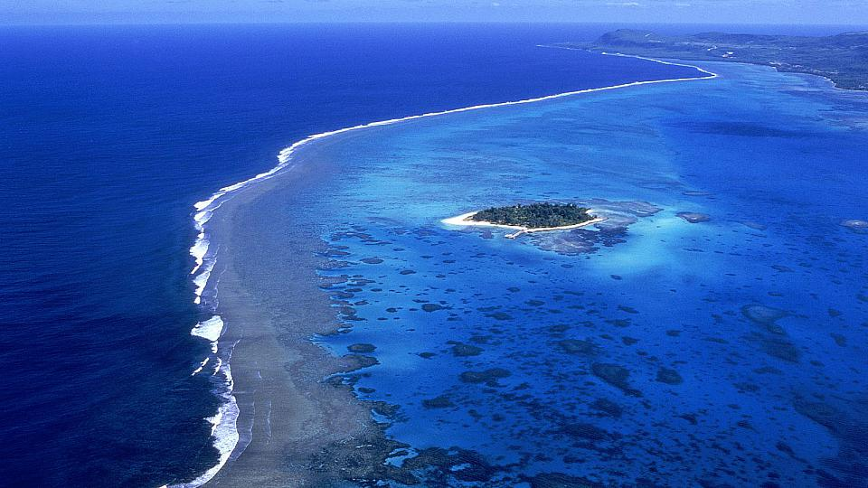 | Океан
14 | Что качает деревья, что заставляет колосья пшеницы гнуться, что создает рябь на воде?  Это атмосферное движение воздуха, как правило, параллельное поверхности земли, характеризующееся скоростью и направлением.  В - - - р | 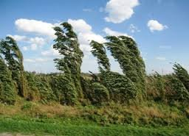 | Ветер
15 | Назовите определение жидкого полезного ископаемого, имеющего органическую природу. Эта маслянистая жидкость черного цвета, имеет неприятный запах, она легче воды и хорошо горит.  Н - - - ь |  | Нефть
16 | Назовите термин, характеризующий участок суши, выдающийся углом в море или океан.  Это крайняя точка какого-либо материка, или континента.  М - с | 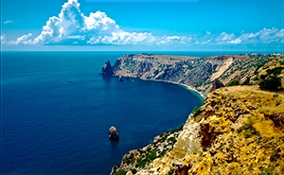 | Мыс
17 | После уборки зерновых культур грузовые автомобили и самосвалы сгружают тонны зерна в это сооружение, оснащенное специальным подъемником, устройством для приема, взвешивания и очистки зерна.  Э - - - - - - р | 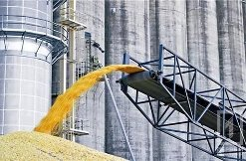 | Элеватор
18 | Это геологическое образование на поверхности земной коры, извергающее на поверхность лаву, вулканические газы, камни.  В - - - - н | 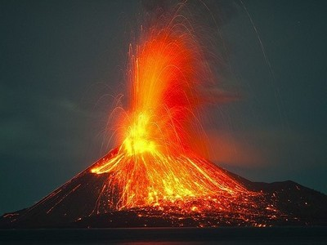 | Вулкан
19 | Это атмосферное явление, делающее воздух менее прозрачным, мутным, и предметы становятся плохо видимыми.  Т - - - н | 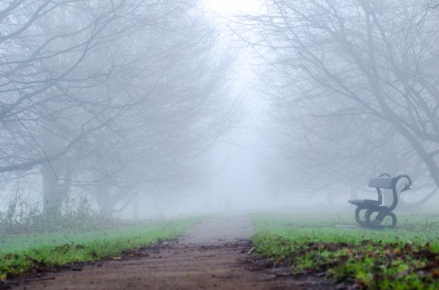 | Туман
20 | Вспомните название прибора, который необходимо брать с собой в поход, чтобы по нему ориентироваться и знать, где находится юг и где север.  К - - - - с | 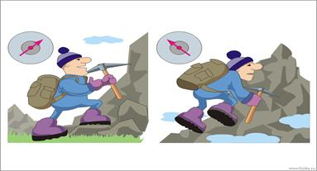 | Компас

